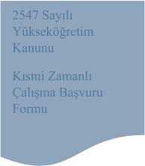T.C.
Doküman No | 3/14
İlk Yayın Tarihi | 19.08.2019
Revizyon No | 1
Revizyon Tarihi | 23.11.2020
Sayfa | 1

MUĞLA SITKI KOÇMAN ÜNİVERSİTESİ REKTÖRLÜĞÜ DATÇA KAZIM YILMAZ MESLEK YÜKSEKOKULU MÜDÜRLÜĞÜ
PERSONEL BİRİMİ

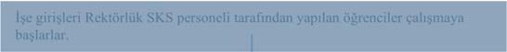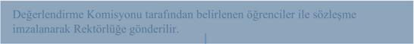KISMİ ZAMANLI ÇALIŞMA İŞ AKIŞI

İŞ AKIŞI ADIMLARI | SORUMLU | İLGİLİ DOKÜMANLAR
Başla  Kısmi zamanlı çalışmak isteyen öğrencilerin başvuruları alınır.  Değerlendirme Komisyonu tarafından belirlenen öğrenciler ile sözleşme imzalanarak Rektörlüğe gönderilir.  İşe girişleri Rektörlük SKS personeli tarafından yapılan öğrenciler çalışmaya başlarlar.  Günlük Devam İzlenimi Formu’yla öğrenci işe geliş gidişleri takip edilir.  Aylık Çalışma Formu Rektörlüğe gönderilir. |  | 2547 Sayılı
 | SKS Personeli | Yükseköğretim Kanunu
 |  | Kısmi Zamanlı
 | Değerlendirme Komisyonu | Çalışma Başvuru Formu
 | Rektörlük SKS
 | Personeli
 | SKS Personeli
Hazırlayan | Yürürlük Onayı | Kalite Sistem Onayı
Betül SARIÇAM | Belgin YENİCE Yüksekokul Sekreteri | Doç. Dr. Akın Taşcıkaraoğlu Yüksekokul Müdürü

